**Manual de carga de aplicaciones web y pruebas de rendimiento**

Este manual esta basado en una practica de laboratorio de Azure DevOps Labs, específicamente en la practica “Carga de aplicaciones web y pruebas de rendimiento”( <https://azuredevopslabs.com/labs/azuredevops/load/#overview>), con este manual se busca aprender a modelar y analizar el rendimiento de su programa con varios usuarios simultáneos. Esto implicará la definición de pruebas de rendimiento web que representan a los usuarios que buscan y ordenan productos, la definición de una prueba de carga basada en las pruebas de rendimiento web y, finalmente, el análisis de los resultados de la prueba de carga.

**Prerrequisitos**

* Requiere que su instancia de **Visual Studio Enterprise 2017** tenga las **herramientas de rendimiento de** la **Web y de prueba de carga** instaladas desde la pestaña **Componentes individuales** del **Instalador de Visual Studio**.
* Requiere Microsoft Excel.
* Un proyecto de Visual Studio listo para realizarle pruebas.

**Tabla de contenido**

Contenido

Historial de versiones 3

Grabación de pruebas web 4

Trabajar con pruebas web 8

Agregar Prueba de carga 11

Configurar el controlador de prueba 20

Ejecución, monitoreo y revisión de pruebas de carga 22

Generación y visualización de informes de tendencias de pruebas de carga 25

# Historial de versiones

|  |  |  |  |
| --- | --- | --- | --- |
| **Fecha** | **Versión** | **Descripción** | **Autor** |
| **24/07/2019** | 1.0 | Versión Inicial | Juan Diego Quintero Oritz |
| **25/07/2019** | 2.0 | Versión inicial | Juan Diego Quintero Ortiz |
| **26/07/2019** | 3.0 | Versión Final | Juan Diego Quintero Ortiz |

# Grabación de pruebas web

1. En el **Explorador de soluciones**, haga clic con el botón derecho en el nodo de la solución y seleccione **Agregar | Nuevo proyecto**.

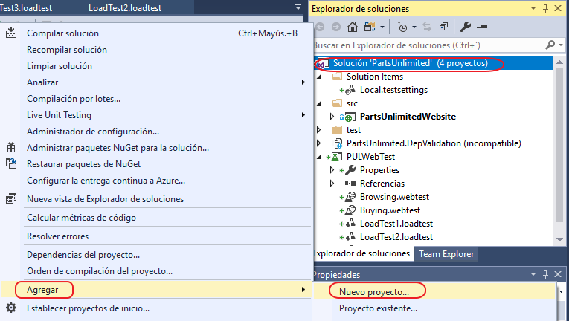

1. Seleccione **Visual C # |**Categoría de **prueba** y la plantilla **Proyecto de rendimiento web y prueba de carga**. Ingrese un **nombre** y haga **clic** en **Aceptar**.

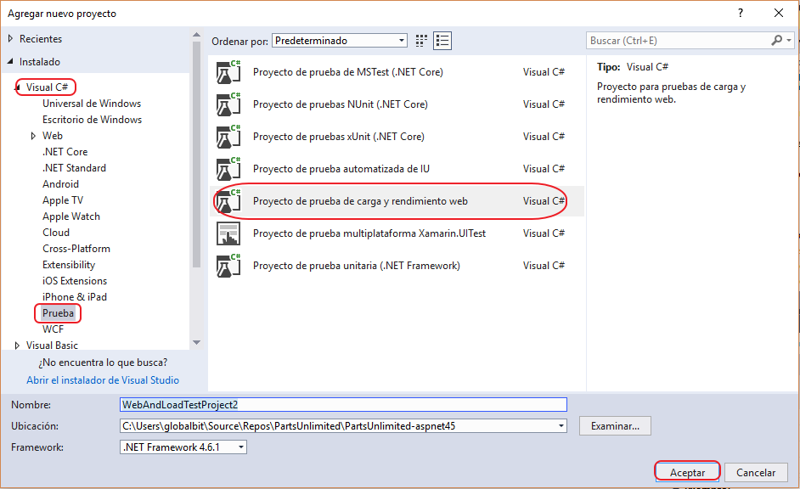

1. Una vez creado el proyecto, seleccione **Depurar | Comience sin depurar** para construir e iniciar el sitio localmente.
2. Vuelva a **Visual Studio**, dejando la ventana del navegador abierta a la versión local del sitio.
3. El archivo **WebTest1.webtest** predeterminado (y vacío) se abrirá como resultado de la creación del proyecto anterior. Haga clic en el botón **Agregar grabación** para comenzar una sesión de grabación.

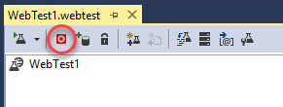

1. Si se le solicita que habilite la extensión en su navegador, haga clic para permitirlo. Luego cierre la ventana y reinicie la sesión de grabación desde Visual Studio usando el paso anterior.
2. En la ventana del navegador digite la dirección url del sitio del proyecto, lo puede copiar desde la ventana depurada anteriormente

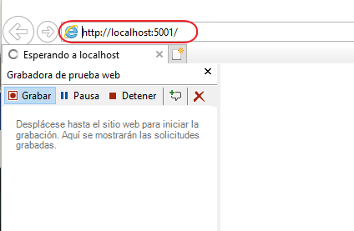

1. Continúe navegando por el sitio para generar tráfico. Cuando esté listo para continuar, haga clic en **Detener** en la **Grabadora de pruebas web**.

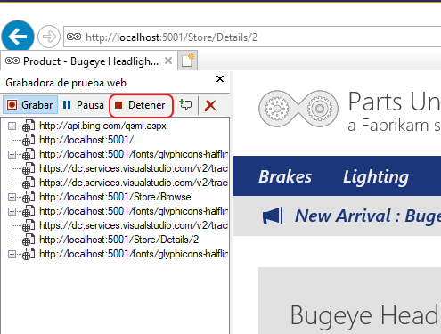

1. Después de detener la sesión de grabación, Visual Studio analizará el tráfico grabado para intentar identificar los parámetros dinámicos que pueden resumirse para la configuración dinámica más adelante.

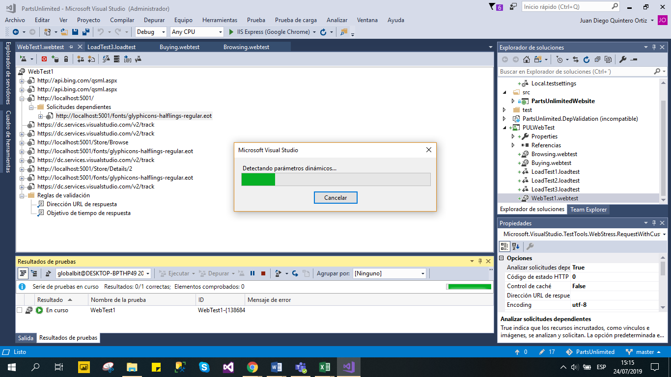

1. También se ejecutará una prueba inicial. Sin embargo, es probable que falle en función de algunas solicitudes de recursos de Application Insights que no se configuraron en este proyecto de inicio.

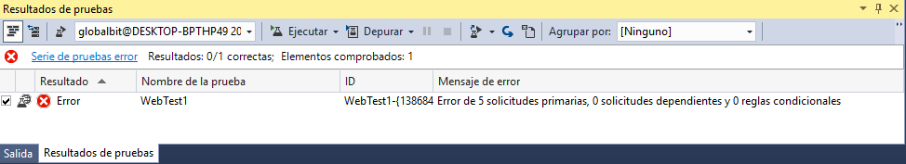

1. En la prueba web, seleccione cada paso para la URL del marcador de posición (si existe) y cualquier solicitud de seguimiento y presione la tecla **Eliminar** para eliminarlos uno por uno. También puede eliminar pasos para descargar recursos, como fuentes y los pasos que no se hayan realizado en el enlace del proyecto (ej:[http: // localhost: 5001 /](http://localhost:5001/)) o que estén en archivos de recursos, como .EOTs.

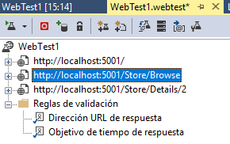

1. En la ventana **Resultados de** la **prueba**, seleccione la prueba fallida y haga clic en **Ejecutar**.



1. Ya que la navegación era básica, debería pasar fácilmente. Haga doble clic en la ejecución exitosa para cargar sus detalles.

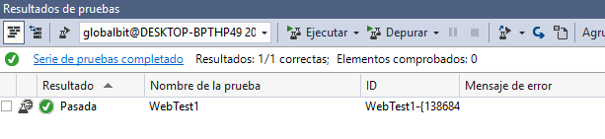

1. Seleccione diferentes solicitudes a lo largo de la ejecución de prueba para ver los detalles de cómo se realizó, qué tan grandes eran las cargas útiles, etc. También puede profundizar en las solicitudes y respuestas HTTP específicas.

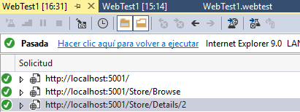

# Trabajar con pruebas web

1. En **WebTest.webtest**, haga clic en el botón **Establecer detalles de solicitud**.

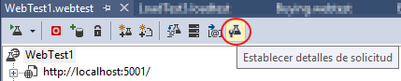

1. Este diálogo le permite configurar el **Think Time** para usar en cada paso. **Think Time** simula el tiempo que un usuario final se detendría para leer la página actual, pensar en su próxima acción, etc. Aquí puede establecer manualmente cuánto tiempo usar para cada paso, así como establecer objetivos de tiempo de respuesta en cada navegación. Haga clic en **Cancelar**.

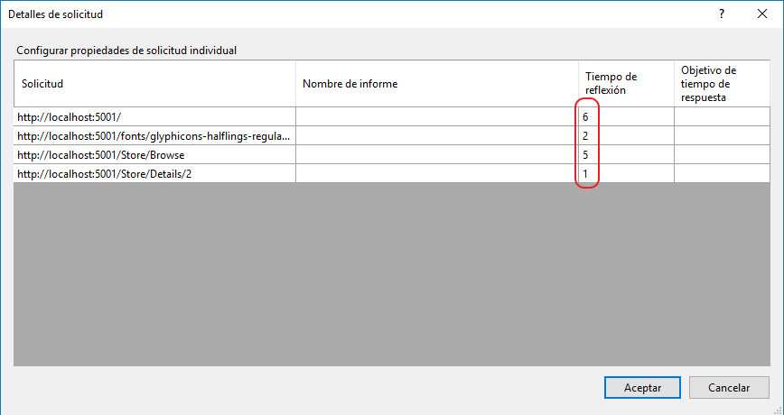

1. Visual Studio procesará los pasos grabados y luego intentará ejecutar la prueba. Haga doble clic en la ejecución de prueba fallida para verla.

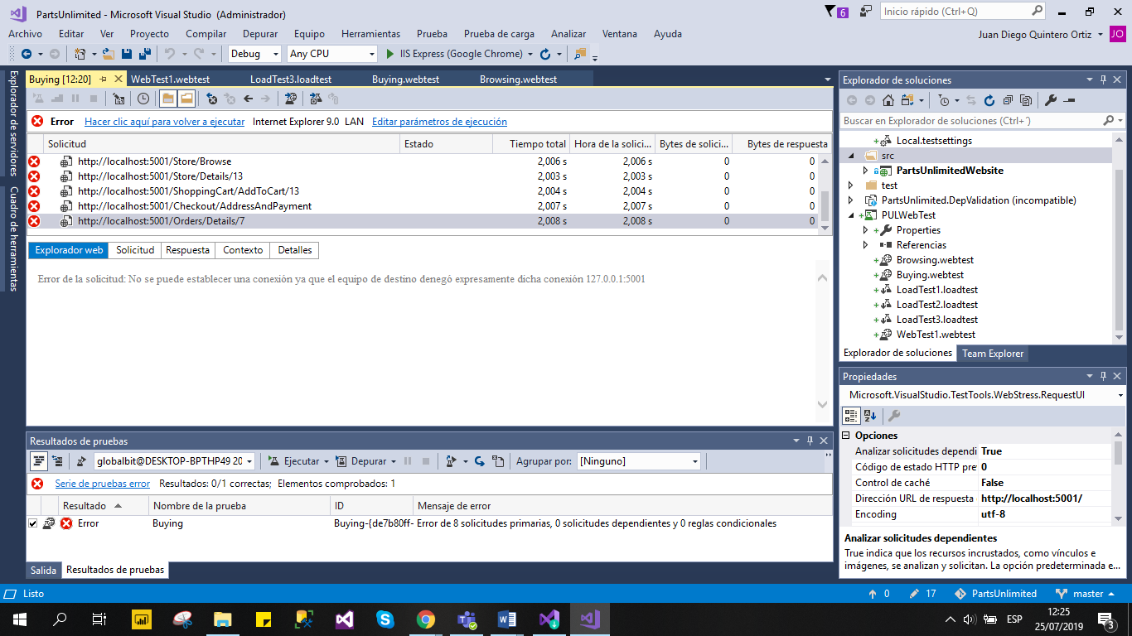

1. Localice el paso fallido después de que finalice la comprobación y haga clic en él. Debe ser el redireccionamiento que se produce inmediatamente después de que se envía el pedido. Haga clic en la pestaña **Detalles** para confirmar.

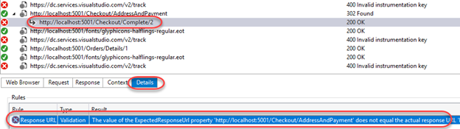

1. Este fracaso tiene sentido. En nuestra prueba original, verificamos y recibimos un número de pedido incrustado en la URL de redireccionamiento. Sin embargo, dado que la siguiente ejecución de prueba probablemente daría como resultado un número de pedido diferente, la redirección recibida tendrá una URL diferente de la esperada. Haga clic con el botón derecho en el paso fallido y seleccione **Ir a la prueba web** para revisar ese paso en el proceso.

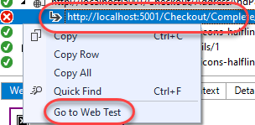

1. Dependiendo de los objetivos de su prueba, es posible que desee que la prueba acepte dinámicamente el número de pedido devuelto y rastrearlo durante el resto de la prueba. Sin embargo, para los fines de este manual, simplemente eliminaremos ese paso para evitar el fallo. Haga clic derecho en el paso y seleccione **Eliminar**.

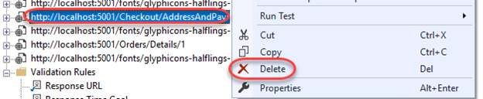

1. Haga clic nuevamente en el botón **Ejecutar prueba** para confirmar que la prueba pasa ahora.

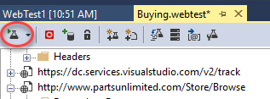

1. La prueba debe pasar como se espera.

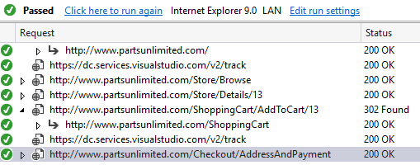

1. Vuelva a **Buying.webtest** y haga clic en el botón **Establecer detalles de solicitud**.

https://azuredevopslabs.com/labs/azuredevops/load/images/040.png

1. Puede repetir los pasos anteriores para realizar varias pruebas de rendimiento Web, así poder combinar estas pruebas para realizar una prueba de carga mas efectiva.

# Agregar Prueba de carga

1. Ahora que tenemos varias pruebas que cubren escenarios comunes, vamos a usarlas como parte de una prueba de carga para ver cómo podría funcionar el sistema con una variedad de usuarios simultáneos. En el **Explorador de soluciones**, haga clic con el botón derecho en el proyecto **PULWebTest** y seleccione **Agregar | Prueba de carga**.

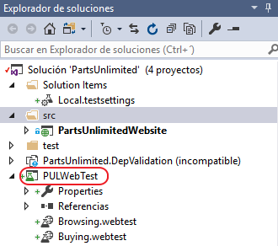

1. Hay dos opciones para las pruebas de carga: **basadas en la nube** y **en las instalaciones**. La prueba de carga basada en la nube organizada por **Azure DevOps** ofrece un entorno masivamente escalable para realizar una prueba de estrés de su sistema. Sin embargo, en este escenario, vamos a seleccionar la **prueba de carga local** para contener las pruebas completamente dentro de la máquina virtual. Haga clic en **siguiente**.

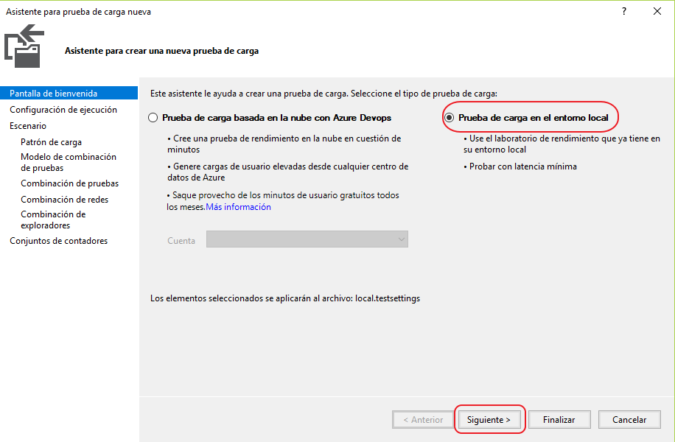

1. La **configuración de ejecución** le permite indicar si desea ejecutar la prueba durante un tiempo específico o si desea ejecutar una cierta cantidad de iteraciones. En este escenario, seleccione la **duración de la prueba de carga** y establezca la **duración de** la **ejecución** en **1**minuto. También puede configurar una variedad de detalles para la prueba, como la **tasa de muestreo** para recopilar datos. Mantén esto a los **15** segundos. Haga clic en **siguiente**.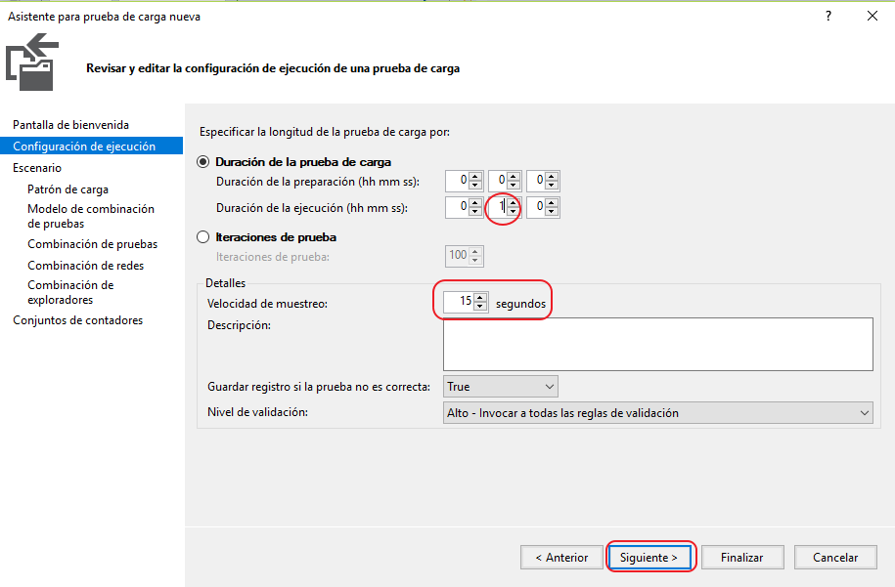
2. Ingrese el nombre **que desee para la prueba de carga** y haga clic en **Siguiente**. Tenga en cuenta que puede configurar opcionalmente cómo se aplican los tiempos de reflexión. Aunque ingresamos tiempos de reflexión explícitos anteriormente, podemos usar la opción predeterminada para agregar un grado de aleatoriedad (normalmente distribuida en base a los tiempos registrados) para que cada conjunto de solicitudes no sea exactamente el mismo. Haga clic en **siguiente**.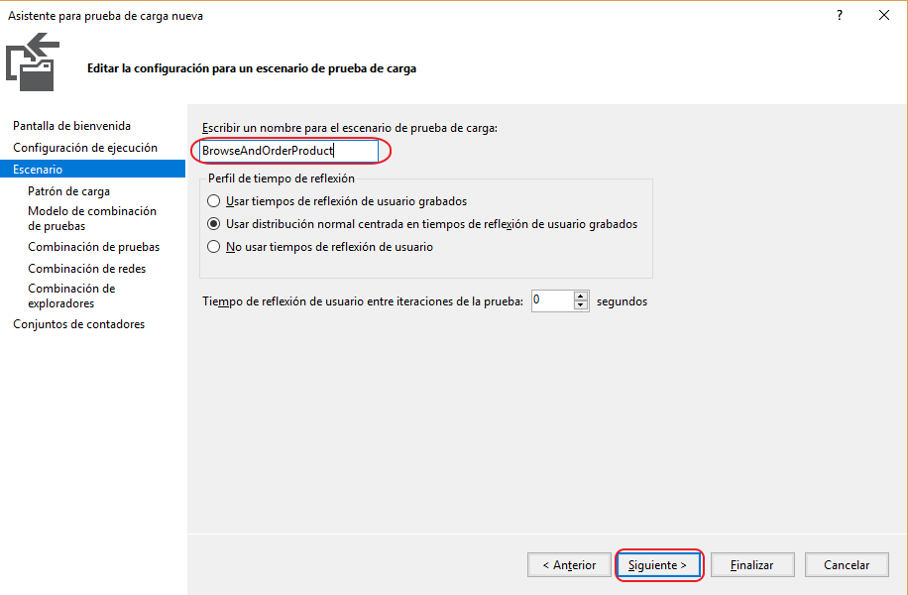
3. Mantendremos las cosas simples teniendo una **carga constante** de **5** usuarios. Sin embargo, hay escenarios en los que es posible que prefiera que los usuarios se amplíen en el transcurso de la prueba para simular el crecimiento del tráfico. Haga clic en **siguiente**.

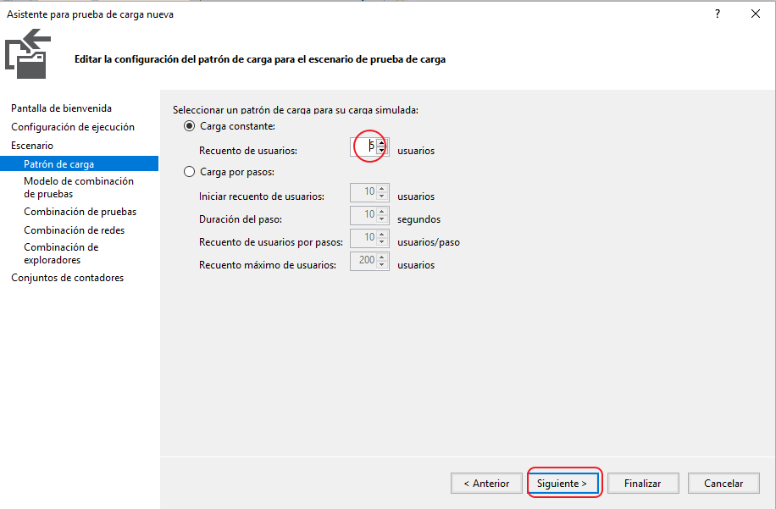

1. Dado que los usuarios variarán según las pruebas, puede seleccionar un algoritmo para modelar cómo varían. Por ejemplo, si se **basan en el número total de pruebas**, esto le permite especificar los porcentajes en que se ejecutará cada prueba. Esto es particularmente útil cuando se trata de un escenario en el que encuentra que 1 de cada 4 usuarios que navegan por el sitio terminan comprando algo. En ese caso, desearía una combinación de 75% de "navegadores" y 25% de "navegadores y compradores". Haga clic en **siguiente**.

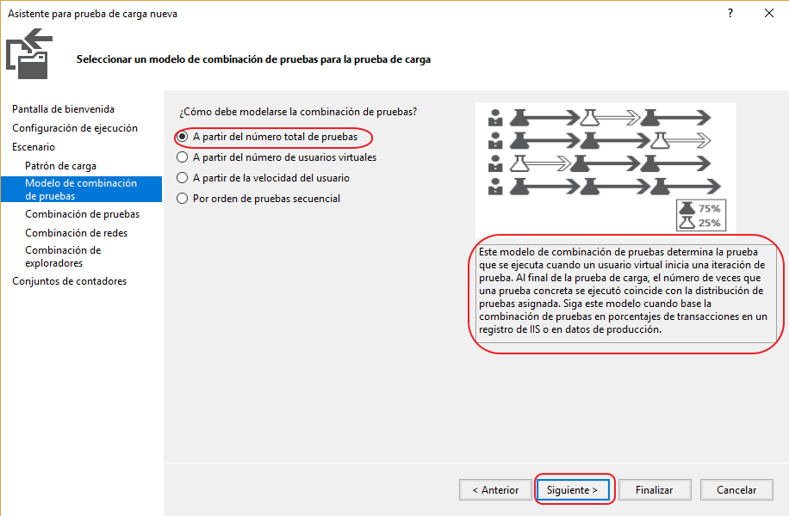

1. Haga clic en **Agregar** para seleccionar pruebas para agregar a la mezcla.

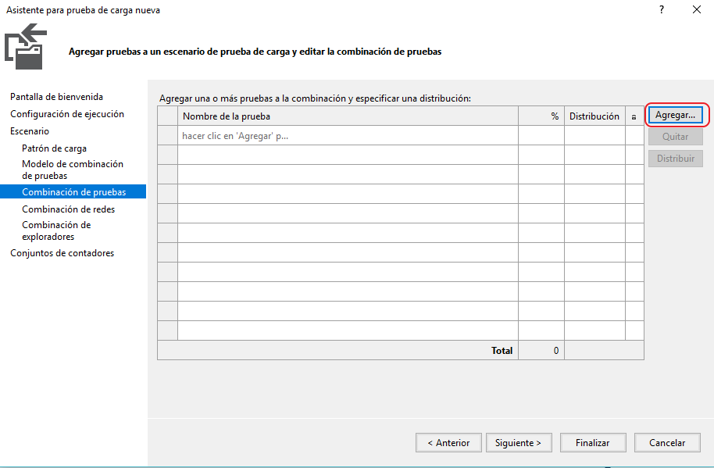

1. Seleccione las pruebas de **que haya creado** y agréguelas a la mezcla. Haga clic en **Aceptar**.

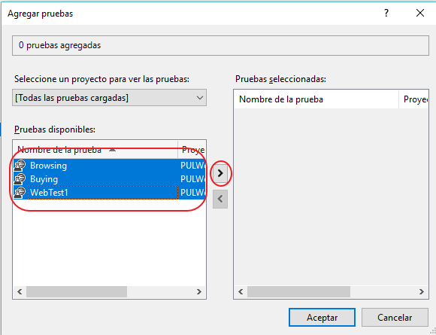

1. Establece los porcentajes relativos al valor que desee; tenga en cuenta que este porcentaje es el cual el programa se enfocará más al realizar la prueba de carga. Haga clic en **siguiente**.

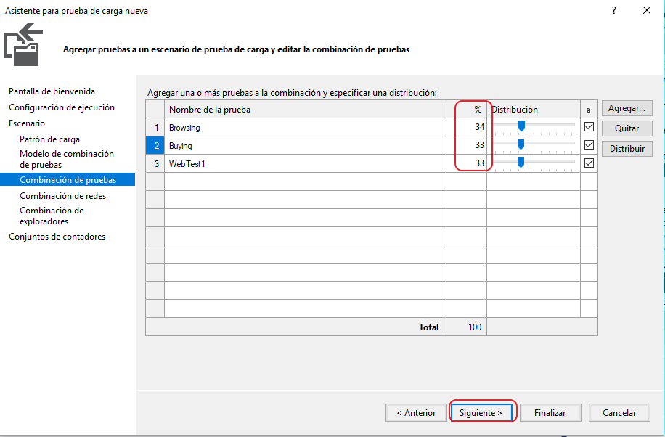

1. Al igual que con las pruebas, puede configurar la combinación de tipo de red para usar cuando realice pruebas. Seleccione **el que sea conveniente para la ejecución** y haga clic en **Siguiente**.

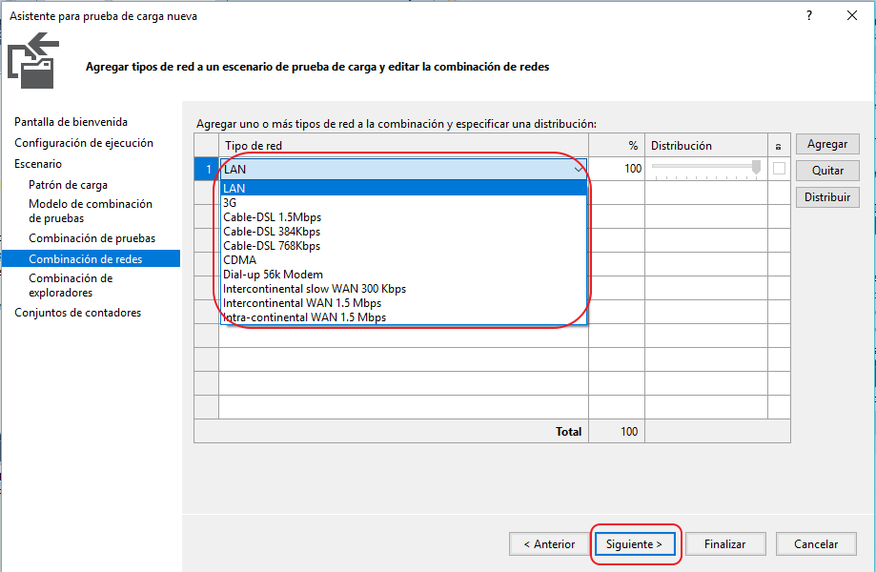

1. Al igual que con los tipos de red, también puede especificar la combinación de navegadores. Seleccione **el que sea conveniente para la ejecución** y haga clic en **Siguiente**.

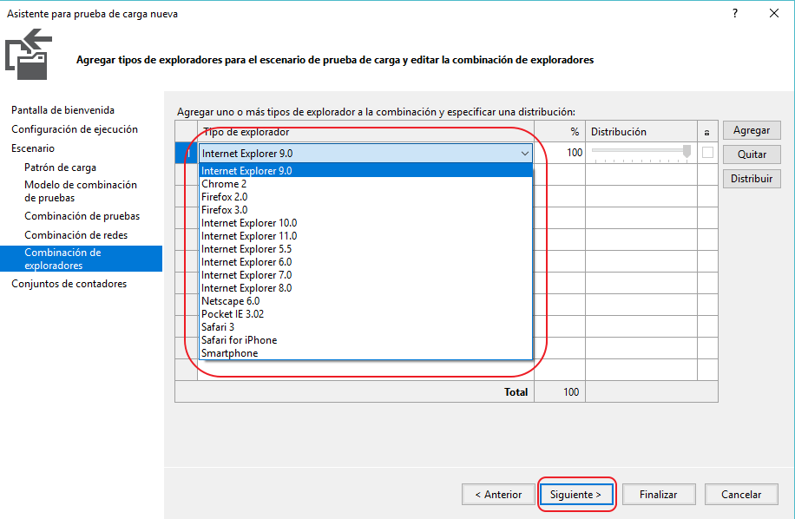

1. Como parte de las pruebas de carga, puede recopilar contadores de rendimiento. Haga clic en **Agregar computadora** para agregar una computadora a la prueba.

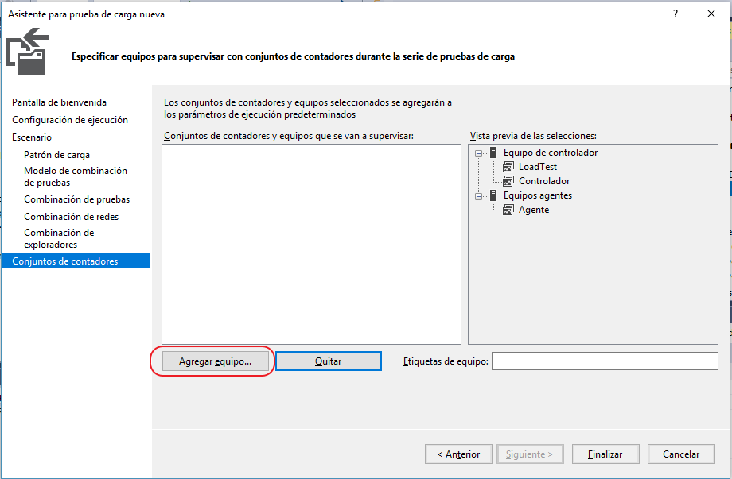

1. Establezca el nombre de la computadora en **localhost** y verifique **ASP.NET** y **SQL para este ejercicio** (o los que crea conveniente para su proceso de pruebas). Haga clic en **Finalizar**.

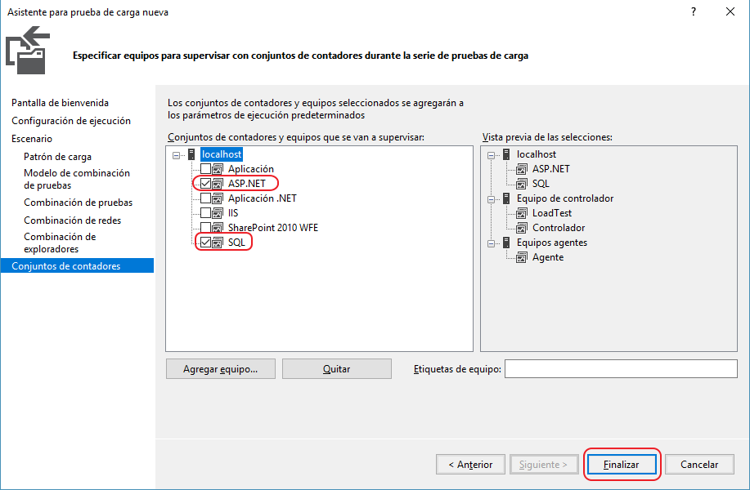

1. En el **Explorador de soluciones**, haga doble clic en **Local.testsettings** en **Elementos de solución** para abrirlo.

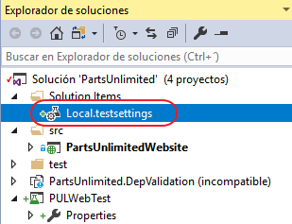

1. La pestaña **General** proporciona un lugar para que actualice la información básica sobre la prueba, por ejemplo, si se debe ejecutar localmente o en Azure DevOps.

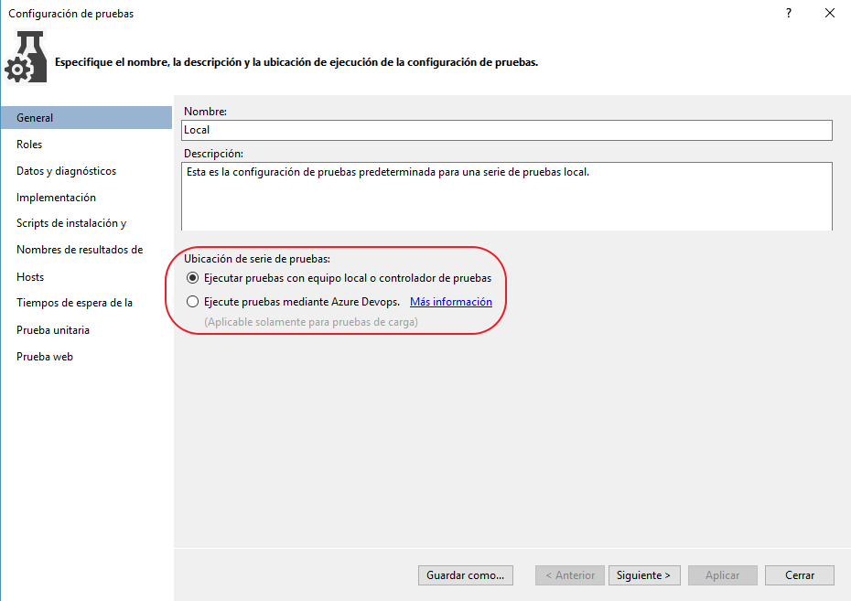

1. Seleccione la pestaña **Datos y Diagnóstico** para ver los adaptadores disponibles. Las opciones incluyen aquellas para **ASP.NET**, **Registro de eventos**, **IntelliTrace** , **Emulación de red** y más. Por defecto, no se seleccionan adaptadores porque muchos de ellos tienen un impacto significativo en las máquinas bajo prueba y pueden generar una gran cantidad de datos para almacenar en el transcurso de las pruebas de carga larga.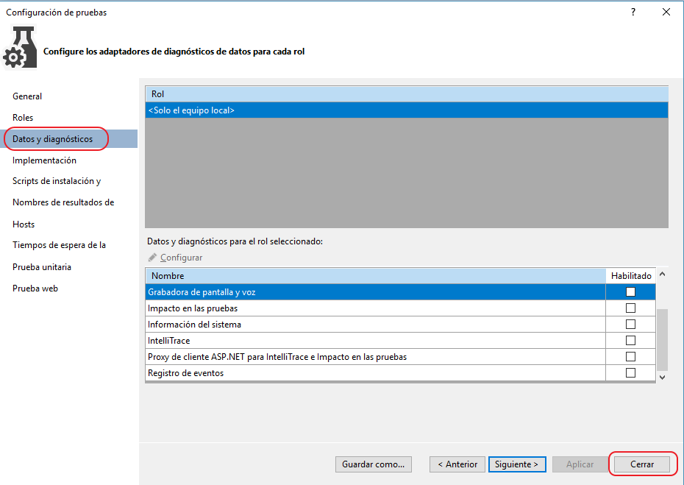

# Configurar el controlador de prueba

1. **LoadTest1.loadtest** ya debería estar abierto. Haga clic en el botón **Administrar controladores de prueba**.

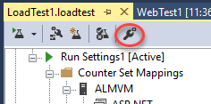

1. Aún no se estableció una cadena de conexión correctamente, así que haga clic en el botón **Examinar** para especificar una.

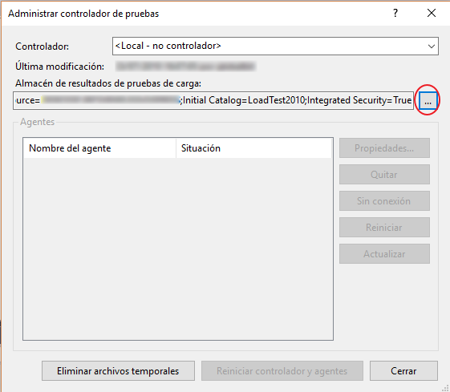

1. Seleccione una base de datos local para usar y haga **clic** en **Aceptar** para guardar.

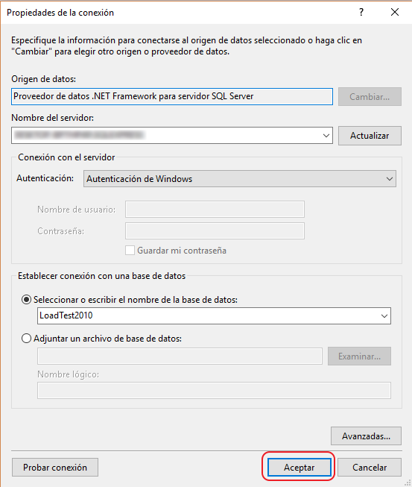

1. Pulse **Esc** para cerrar el cuadro de diálogo **Gestionar controlador de prueba**

# Ejecución, monitoreo y revisión de pruebas de carga

1. Haga clic en el botón **Ejecutar prueba de carga** para comenzar una prueba de carga.

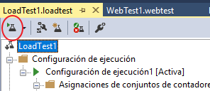

1. La prueba se ejecutará durante el tiempo programado. De forma predeterminada, debería ver cuatro paneles que muestran algunas estadísticas clave, con algunos contadores de rendimiento clave enumerados debajo de eso. Los datos se muestrean cada 15 segundos según nuestra configuración anterior.

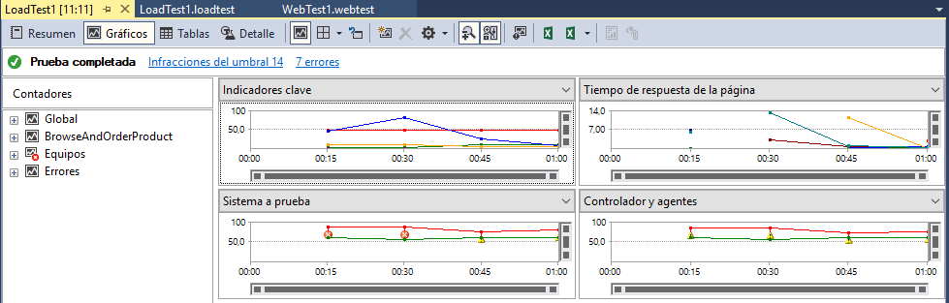

1. Una vez finalizada la ejecución de la prueba de carga, cambiará automáticamente a la vista **Resumen**. La vista **Resumen** muestra los valores agregados generales y otra información clave sobre la prueba. Tenga en cuenta que los hipervínculos a páginas específicas abren aún más detalles en la vista **Tablas**.

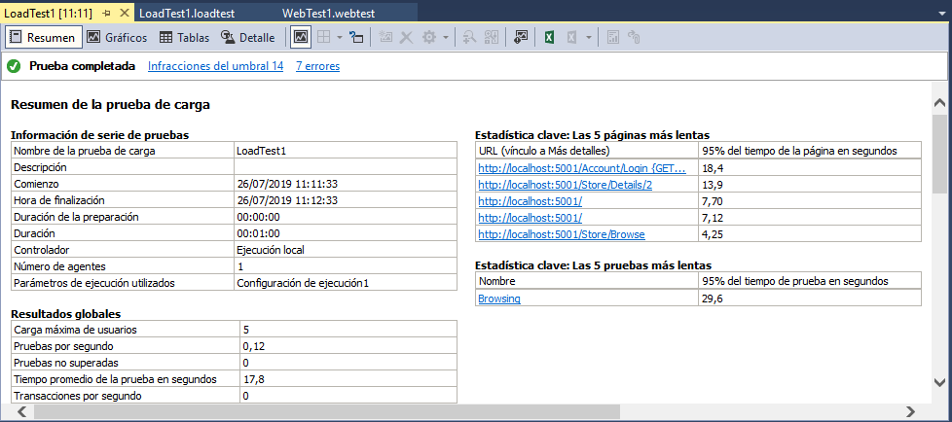

1. Seleccione la vista **Gráficos** y cambie el diseño para usar **Dos paneles horizontales**. Las vistas son muy flexibles.

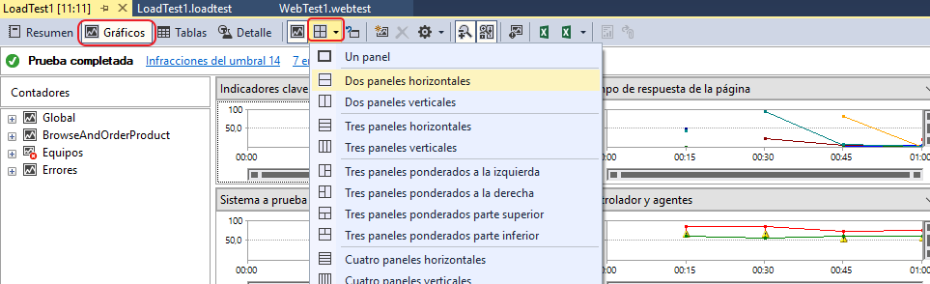

1. De forma predeterminada, el gráfico superior mostrará los **Indicadores clave** y el gráfico inferior mostrará el **Tiempo de respuesta de la página**. Estos son dos conjuntos de datos muy importantes para cualquier aplicación web.

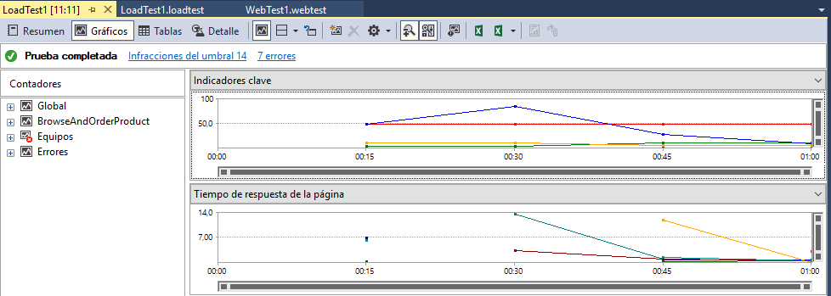

1. Haga clic en una de las líneas del gráfico **Indicador clave** o puntos de datos y selecciónelo. Esto también resaltará el contador que está asociado con los siguientes gráficos. La línea roja de la captura de pantalla siguiente representa la **Carga** del **usuario** en diferentes puntos durante la prueba de carga.

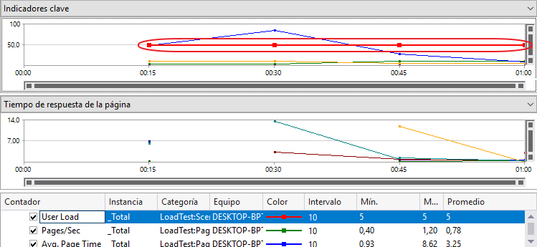

1. Haga clic en la fila **Páginas / Seg** en la sección **Indicadores clave** de la cuadrícula de contador para resaltarla en el gráfico. En la captura de pantalla que se muestra a continuación, podemos ver que el número promedio de páginas por segundo durante la prueba fue de **1.18** (esto puede variar para usted).

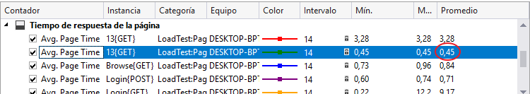

# Generación y visualización de informes de tendencias de pruebas de carga

1. A pesar de que la prueba de carga inicial puede resultar en algunos números que no parecen proporcionar una gran cantidad de información, sí proporciona una buena línea de base y nos permite realizar mediciones relativas entre ejecuciones de prueba para ayudar a medir los impactos en el rendimiento de los cambios de código. Por ejemplo, si hubiéramos visto un nivel relativamente alto de solicitudes de lotes por segundo durante nuestras pruebas de carga iniciales, tal vez esto podría solucionarse agregando algo de almacenamiento en caché adicional y luego volviendo a realizar pruebas para asegurarnos de que la solicitud por segundo disminuya.
2. Vuelva a **LoadTest1.loadtest** y haga clic en el botón **Ejecutar prueba de carga** para ejecutar nuevamente la prueba de carga. Ahora habrá al menos dos resultados de pruebas con los que trabajar para que podamos ver cómo realizar un análisis de tendencias. Siéntase libre de ejecutarlo varias veces si desea una gran cantidad de datos de tendencias.



1. Cuando finalice la prueba de carga final, haga clic en el botón **Crear informe de Excel** en la barra de herramientas para cargar **Excel**.

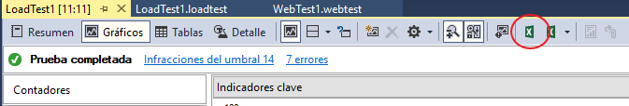

1. Haga clic en **siguiente**.

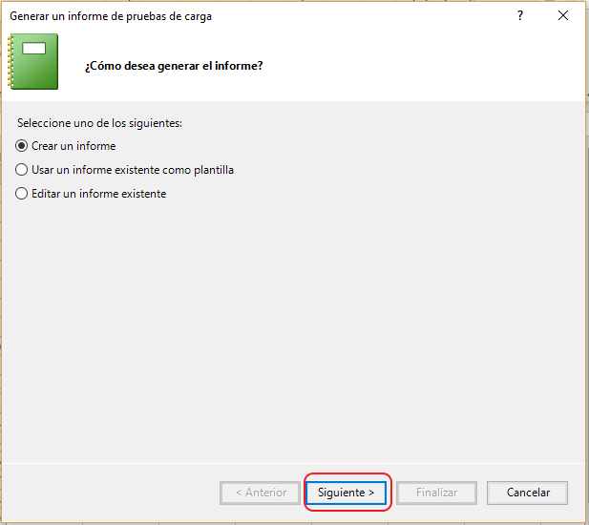

1. Seleccione **Tendencia** y haga clic en **Siguiente**.

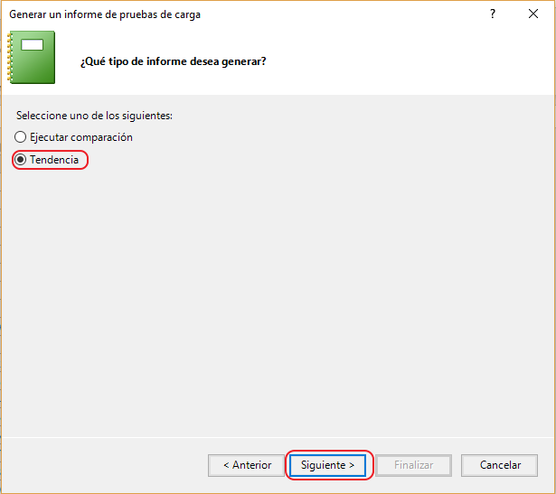

1. Establezca el **Nombre** del **informe** y haga clic en **Siguiente**.

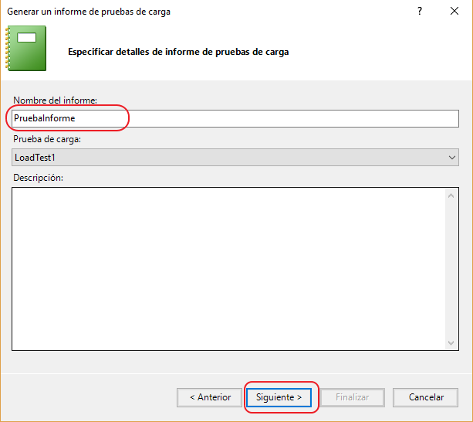

1. Seleccione las carrera que desee comparar.

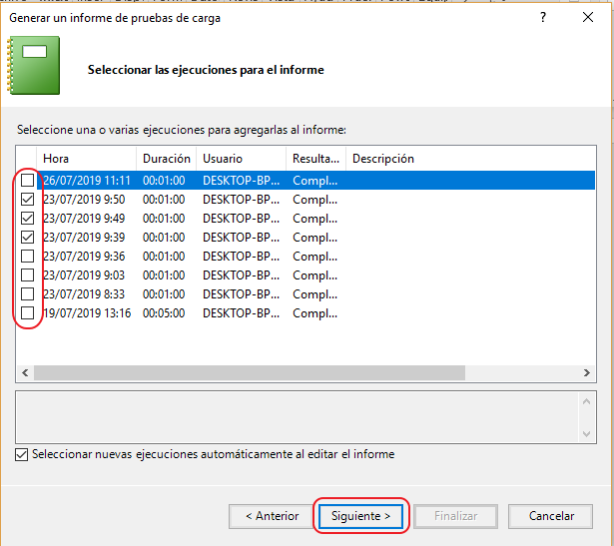

1. Mantenga seleccionados los contadores de rendimiento predeterminados y haga clic en **Finalizar**.

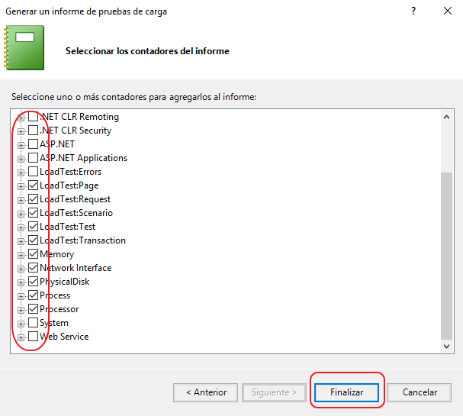

1. Excel ahora generará un informe completo basado en los resultados de las diversas ejecuciones de prueba.
2. Haga clic en **Avg. Página Tiempo** para ver esos resultados.

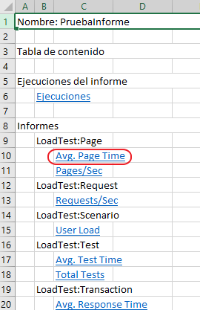

1. Su informe variará según los resultados de la prueba y el número de pruebas. Sin embargo, puede ver fácilmente cómo esto sería muy útil al analizar cómo los cambios en la solución impactaron el rendimiento. Sería muy fácil poder realizar un seguimiento de una regresión de rendimiento a un tiempo (y compilación).

